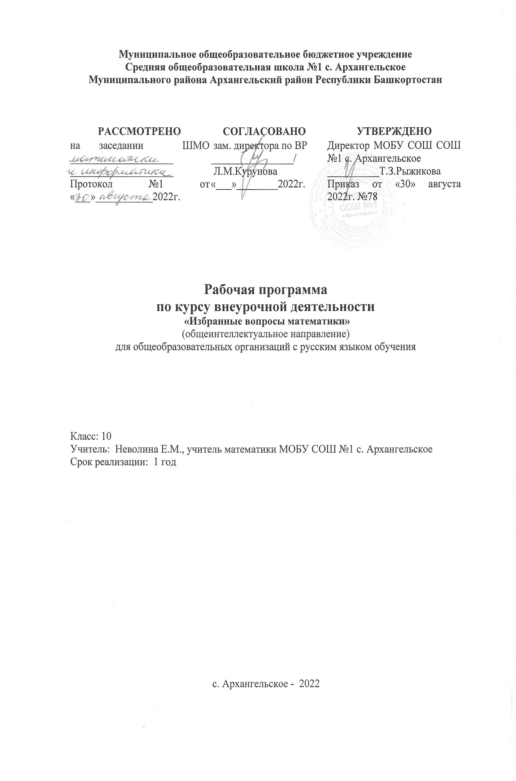

**Пояснительная записка к рабочей программе**

**«Избранные вопросы математики» для 10 класса**

Рабочая программа курса внеурочной деятельности «**Избранные вопросы математики**» основного общего образования МОБУ СОШ №1 с. Архангельское для 10-х классов представляет собой нормативно-правовой документ, составленный в соответствии с:

* Конституцией Российской Федерации, Федеральным законом от 29 декабря 2012 г. № 273-ФЗ «Об образовании в Российской Федерации»;
* информационным письмом МОиН РФ №03-296 от 12 мая 2011г. «Об организации внеурочной деятельности при введении федерального государственного образовательного стандарта общего образования»;
* Приказом МОиН РФ от 31 декабря 2015 года №1577«О внесении изменений в ФГОС ООО», утвержденный приказом МОиН РФ от 17 декабря 2010г № 1897»;
* письмом МОиН РФ от 14 декабря 2015 года №09-3564 «О внеурочной деятельности и реализации дополнительных образовательных программ»;
* Основной образовательной программы ООО МОБУ СОШ №1 с. Архангельское;

**Цели** обучения программы определяются ролью математики в развитии общества в целом и в развитии интеллекта, формировании личности каждого человека.

**Задачи:**

* формирование у учащихся целостного представления о математике, ее значении;
* формирование аналитического мышления, развитие памяти, кругозора;
* умение преодолевать трудности при решении более сложных задач;
* осуществление работы с дополнительной литературой;
* акцентировать внимание учащихся на единые требованиях к правилам оформления различных видов заданий, включаемых в итоговую аттестацию за курс основной школы;
* расширить математические представления учащихся по определённым темам, включённым в программы вступительных экзаменов в другие типы учебных заведений.

Программа рассчитана на проведение практических занятий в объёме 34 часа в год . Занятия проводятся один раз в неделю

Занятия содержат исторические экскурсы и практический материал, используемый в повседневной жизни и способствующий повышению интереса к математике. Этот интерес следует поддерживать в продолжение всего учебного года, проводя соответствующую работу.

**2. ПЛАНИРУЕМЫЕ ПРЕДМЕТНЫЕ РЕЗУЛЬТАТЫ ОСВОЕНИЯ КУРСА ВНЕУРОЧНОЙ ДЕЯТЕЛЬНОСТИ**

**Личностными** результатами освоения, обучающимися учебного предмета являются:

способность к эмоциональному восприятию математических объектов, задач, решений, рассуждений;

умение контролировать процесс и результат математической деятельности;

коммуникативная компетентность в общении и сотрудничестве со сверстниками в образовательной, учебно-исследовательской, творческой и других видах деятельности;

иметь опыт публичного выступления перед учащимися своего класса и на научно-практической ученической конференции;

оценивать информацию (критическая оценка, оценка достоверности);

критичность мышления, умение распознавать логически некорректные высказывания, отличать гипотезу от факта;

креативность мышления, инициативы, находчивости, активности при решении задач.

**Метапредметными** результатами освоения учебного предмета являются универсальные учебные действия (УУД):

**регулятивные** обучающиеся получат возможность научиться:

составлять план и последовательность действий;

определять последовательность промежуточных целей и соответствующих им действий с учётом конечного результата;

предвидеть возможность получения конкретного результата при решении задач;

осуществлять констатирующий и прогнозирующий контроль по результату и способу действия;

видеть математическую задачу в других дисциплинах, окружающей жизни;

концентрировать волю для преодоления интеллектуальных затруднений и физических препятствий;

самостоятельно действовать в ситуации неопределённости при решении актуальных для них проблем, а также самостоятельно

интерпретировать результаты решения задачи с учётом ограничений, связанных с реальными свойствами рассматриваемых процессов и явлений;

самостоятельно приобретать и применять знания в различных ситуациях для решения различной сложности практических заданий, в том числе с использованием при необходимости и компьютера;

интерпретировать информацию (структурировать, переводить сплошной текст в таблицу, презентовать полученную информацию, в том числе с помощью ИКТ);

логически мыслить, рассуждать, анализировать усло­вия заданий, а также свои действия.

**Познавательные** обучающиеся получат возможность научиться:

устанавливать причинно-следственные связи;

строить логические рассуждения, умозаключения (индуктивные, дедуктивные и по аналогии) и выводы;

формировать учебную и общекультурную компетентность в области использования информационно-коммуникационных технологий;

выдвигать гипотезу при решении учебных задач и понимать необходимость их проверки;

планировать и осуществлять деятельность, направленную на решение задач исследовательского характера;

выбирать наиболее эффективные и рациональные способы решения задач;

интерпретировать информацию (структурировать, переводить сплошной текст в таблицу, презентовать полученную информацию, в том числе с помощью ИКТ);

**Коммуникативные** обучающиеся получат возможность научиться:

организовывать учебное сотрудничество и совместную деятельность с учителем и сверстниками: определять цели, распределять функции и роли участников;

взаимодействовать и находить общие способы работы;

работать в группе;

находить общее решение и разрешать конфликты на основе согласования позиций и учёта интересов; слушать партнёра; формулировать, аргументировать и отстаивать своё мнение;

прогнозировать возникновение конфликтов при наличии различных точек зрения;

разрешать конфликты на основе учёта интересов и позиций всех участников;

координировать и принимать различные позиции во взаимодействии;

аргументировать свою позицию и координировать её с позициями партнёров в сотрудничестве при выработке общего решения в совместной деятельности;

аргументировать свою позицию и координировать её с позициями партнёров в сотрудничестве при выработке общего решения в совместной деятельности;

работать в группе;

оценивать свою работу.

слушать других, уважать друзей, считаться с мнением одноклассников.

**Предметные** учащиеся получат возможность научиться:

решать задачи на делимость чисел и отгадывание чисел

анализировать и осмысливать текст задачи, переформулировать условие, моделировать условие с помощью реальных предметов, схем, рисунков, графов; строить логическую цепочку рассуждений; критически оценивать полученный ответ, осуществлять самоконтроль, проверяя ответ на соответствие условию.

понимать размерность пространства;

самостоятельно приобретать и применять знания в различных ситуациях для решения различной сложности практических задач, в том числе с использованием при необходимости справочных материалов, калькулятора и компьютера;

уметь решать задачи с помощью перебора возможных вариантов;

выполнять арифметические преобразования выражений, применять их для решения учебных математических задач и задач, возникающих в смежных учебных предметах;

применять изученные понятия, результаты и методы при решении задач из различных реальных ситуаций, не сводящихся к непосредственному применению известных алгоритмов;

**3. Содержание курса внеурочной деятельности**

**Тема 1. Введение. Текстовые задачи и способы их решения**

Понятие текстовой задачи, виды текстовых задач и их примеры, этапы решения текстовой задачи, схема   поиска    решения   задач, решение текстовых задач арифметическими приёмами (по действиям), решение текстовых задач методом составления уравнения или систем.

**Тема 2. Решение текстовых задач арифметическим способом**

 Решение задач «от конца к началу», решение текстовых задач арифметическими приёмами (по действиям), подсчет среднего арифметического.

**Тема 3. Задачи на составление уравнений и (или) систем уравнений.**

**Тема 4. Задачи на движение**

* задачи на движение по прямой (навстречу и вдогонку);
* задачи на движение по замкнутой трассе;
* задачи на движение по воде
* задачи на среднюю скорость;
* задачи на движение протяжённых тел.

**Тема 5. Задачи на проценты .**

Задачи на нахождение  процентов от числа. Задачи на нахождение числа по процентам. Задачи на нахождение процентного содержания. Формула «сложных процентов».

**Тема 6. Задачи на смеси и сплавы**

 Отношения и формулы концентрации, процентного содержания и весового отношения. Запись условия с помощью таблицы. Алгоритм решения задач на смеси, сплавы и растворы.  
 **Тема 7. Задачи на совместную работу**

Понятие работы. Виды задач на работу. Основные соотношения, используемые при решении задач на производительность. Алгоритм решения задач на работу.

**Тема 8.**   **Финансовая математика**

Использование формулы при вычислении банковской ставки, суммы вклада, срока вклада, процентный прирост.Задачи, связанные с банковскими расчетами. Задачи на оптимальный выбор.

**Тема 9. Задачи практического применения с геометрическим содержанием**

 Решения задач геометрического содержания либо арифметическим способом, либо с помощью уравнений или систем уравнений  
**Промежуточная аттестация. Тестирование.**

**4. Тематическое планирование**

|  |  |  |
| --- | --- | --- |
| №  п/п | Название раздела | Количество часов |
|  | **10 класс** |  |
| 1. | Введение. Текстовые задачи и способы их решения | 1 |
| 2. | Решение текстовых задач арифметическим способом | 2 |
| 3. | Задачи на составление уравнений и (или) систем уравнений. | 3 |
| 4. | Задачи на движение | 7 |
| 5. | Задачи на проценты | 5 |
| 6. | Задачи на смеси и сплавы | 3 |
| 7. | Задачи на совместную работу | 5 |
| 8. | Финансовая математика | 8 |
|  | Всего | 34 |

**Список литературы**

1. Вигдорчик, Е., Нежданова, Т. Элементарная математика в экономике и бизнесе. – М., 2007
2. Дорофеев, Г. В., Седова, Е. А. Процентные вычисления. 10–11 классы: учеб.-метод. пособие. – М.: Дрофа, 2003. – 144 с.
3. Фальке Л.Я. Изучение сложных тем курса алгебры в средней школе М., «Илекса», 2012 г.
4. Шафаревич И. Р. Действительные числа и многочлены. О решении уравнений высших степеней. Метод Штурма. «Ленанд»-2019
5. Еремин М.А. Уравнения высших степеней. «Арзамас»-2013
6. Ларин С.В. Многочлены. «Юрайт»-2018
7. Демин С.Е. Аналитическая геометрия – Нижний Тагил.; 2016